**LAPORAN PRAKTIKUM PEMROGRAMAN 1**

**PERTEMUAN 3**



Disusun Oleh:

Diva Angelica (21104015)

**PROGRAM STUDI S1 REKAYASA PERANGKAT LUNAK**

**FAKULTAS INFORMATIKA**

**INSTITUT TEKNOLOGI TELKOM PURWOKERTO**

**2022**

**PERCABANGAN DALAM PYTHON**

**A. Percabangan *if* satu kondisi**

Struktur percabangan yang paling sederhana karena hanya mengandung satu kondisi yang akan diperiksa. Contoh : Kita akan membuat sebuah program yang memeriksa apakah bilangan yang diinputkan adalah bilangan bulat, maka kode programnya adalah sebagai berikut :

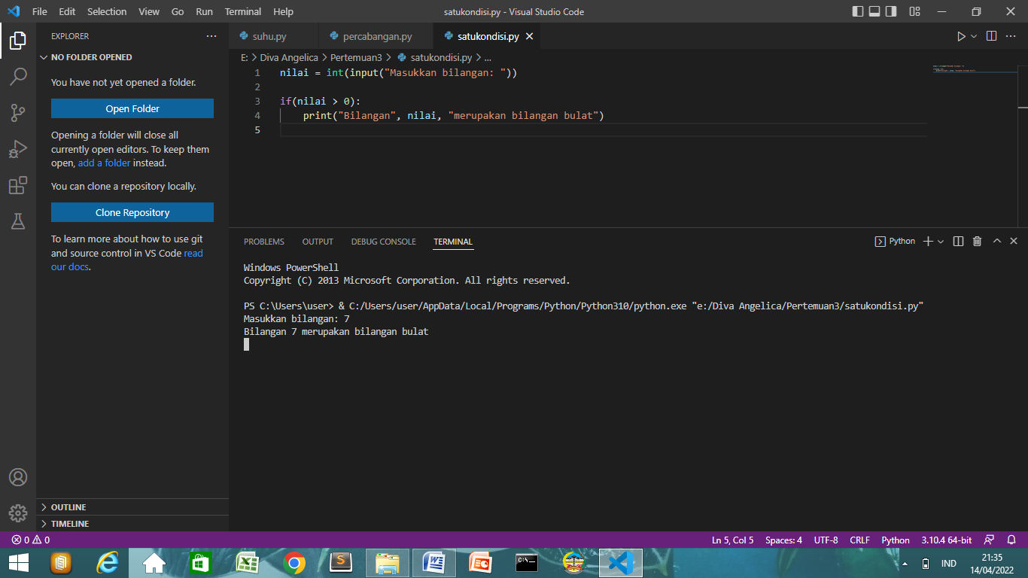

Baris 1 : adalah sebuah variabel bernama nilai yang akan menerima input berupa integer

Baris 3 : menggunakan sintaks *if,* apabila nilai yang diinput lebih dari 0 maka bilangan tersebut merupakan bilangan bulat

Lalu, untuk outputnya adalah sebagai berikut :



**B. Percabangan *if* dua kondisi**

Apabila kondisi tidak memenuhi syntax *if* kondisi pertama, maka program akan memeriksa kondisi kedua yang terdapat pada syntax *else.*

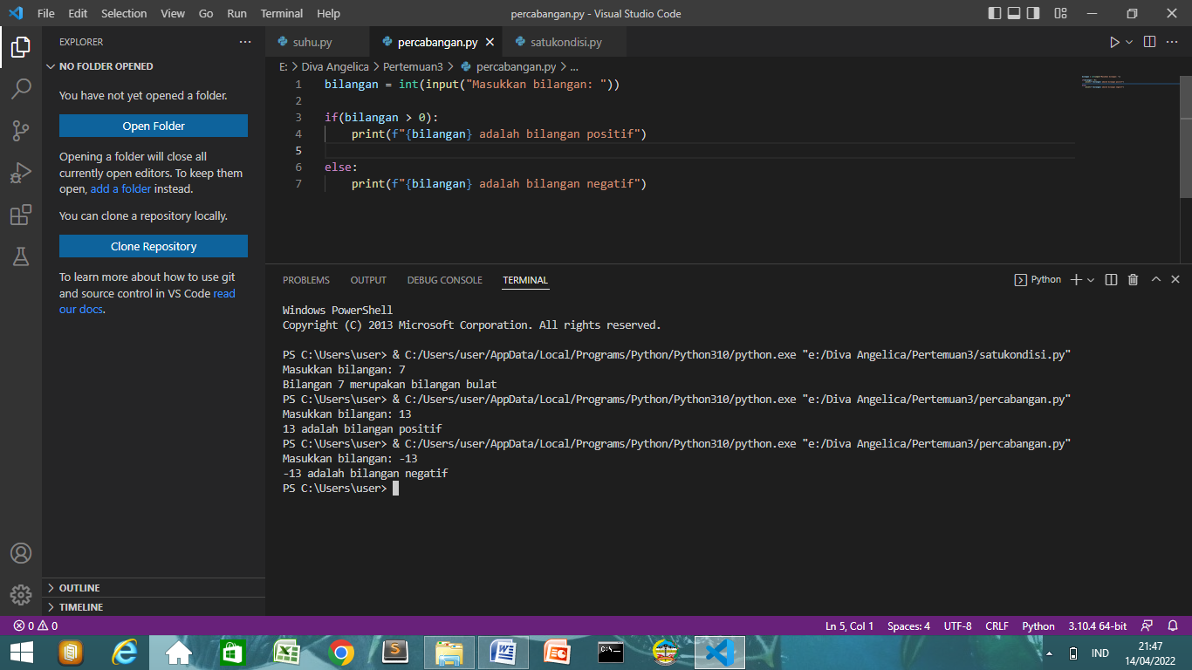

Pada kode program diatas, apabila menginputkan bilangan lebih dari 0 maka print outputnya adalah bilangan positif. Namun, apabila bilangan yang diinput kurang dari 0 maka outputnya adalah bilangan negatif.

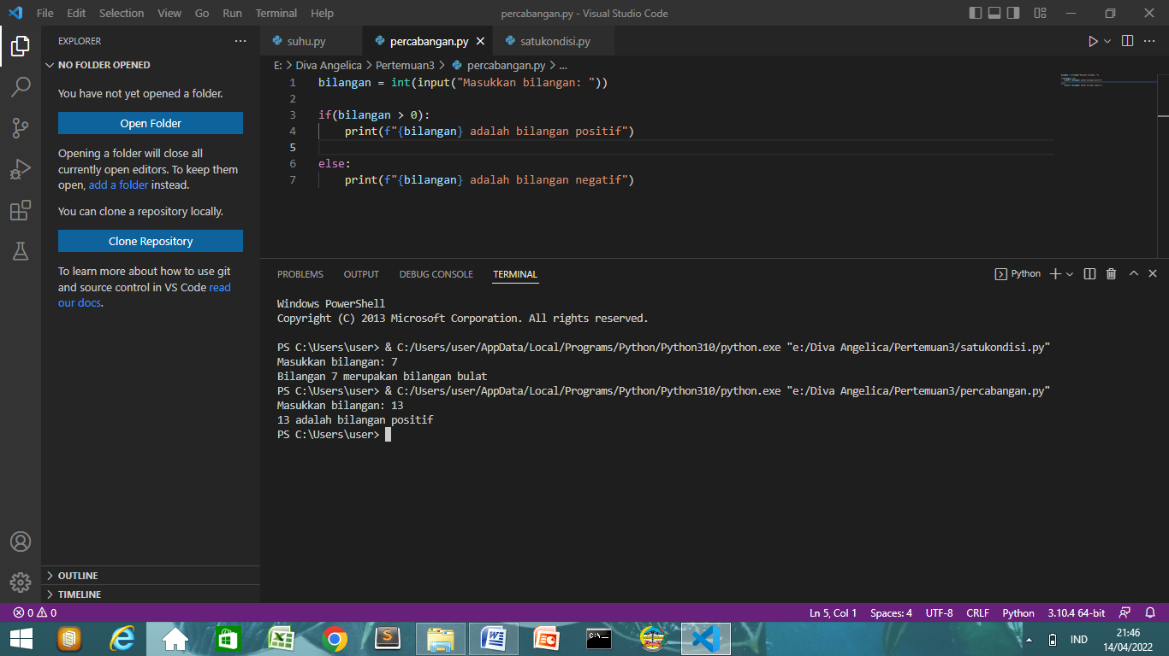

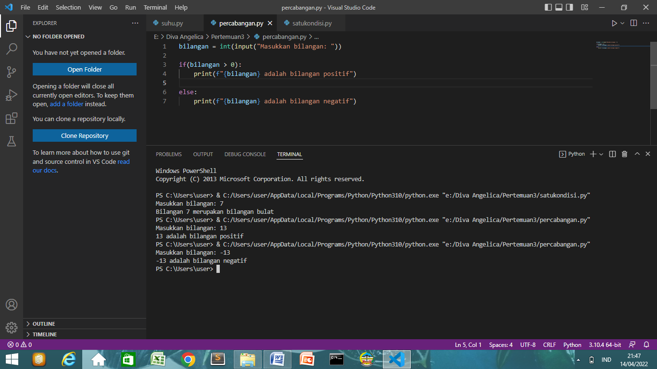

**C. Percabangan *if* tiga kondisi atau lebih**

Percabangan *if* tiga kondisi merupakan perluasan dari dua struktur percabangan sebelumnya. Contoh kode programnya adalah sebagai berikut:

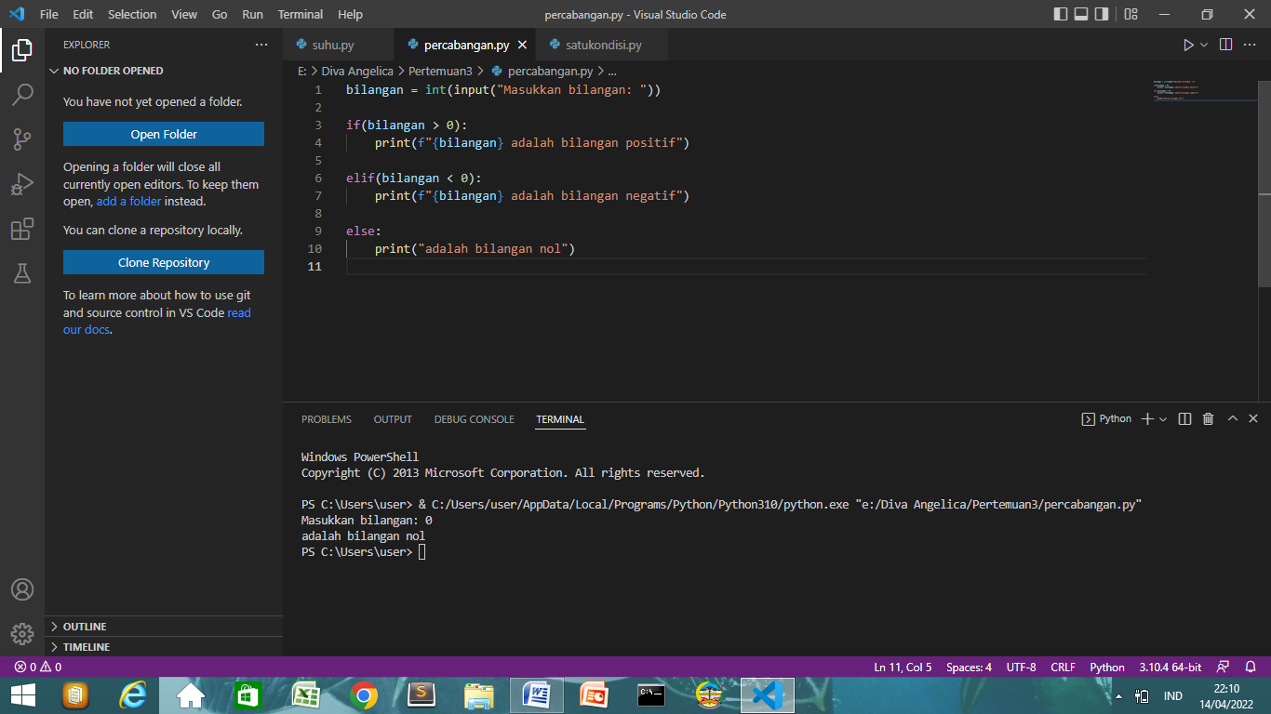

Apabila pada percabangan dua kondisi hanya sampai syntax *else,* untuk percabangan tiga kondisi atau lebih menggunakan syntax *elif.* Jika sebelumnya, hanya ada 2 kondisi yang diperiksa, kode saat ini memiliki 3 kondisi yaitu apabila kedua kondisi sebelumnya tidak terpenuhi maka outputnya adalah bilangan nol.



**CONTOH PROGRAM**

**1. Program Suhu**

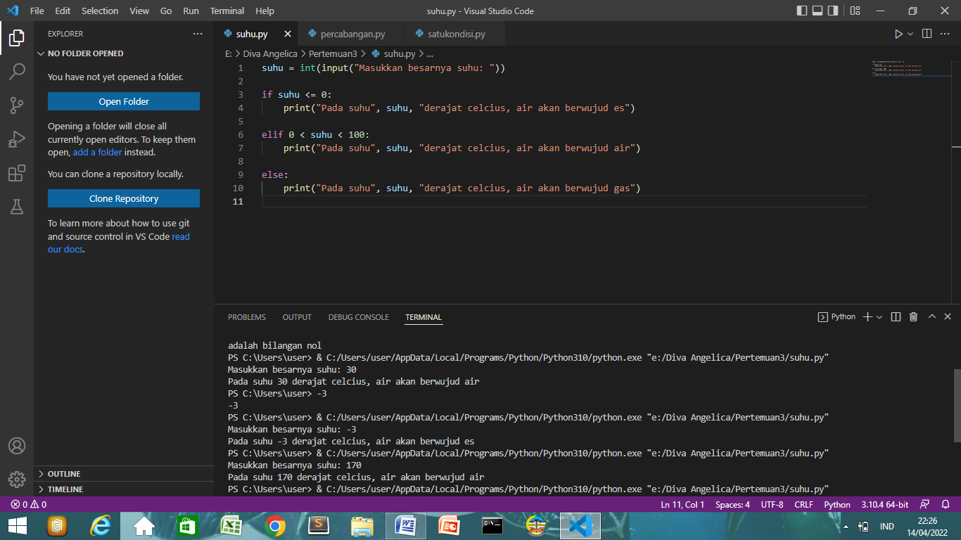

Baris pertama, kita membuat variabel suhu untuk menampung input suhu. Lalu, pada program suhu terdapat tiga kondisi, yaitu :

1. Apabila suhu kurang dari sama dengan 0, maka air akan berwujud es

2. Apabila suhu lebih dari 0 dan kurang dari 100, maka air akan berwujud air

3. Apabila suhu lebih dari 100, maka air akan berwujud gas

Output yang akan dihasilkan adalah sebagai berikut :





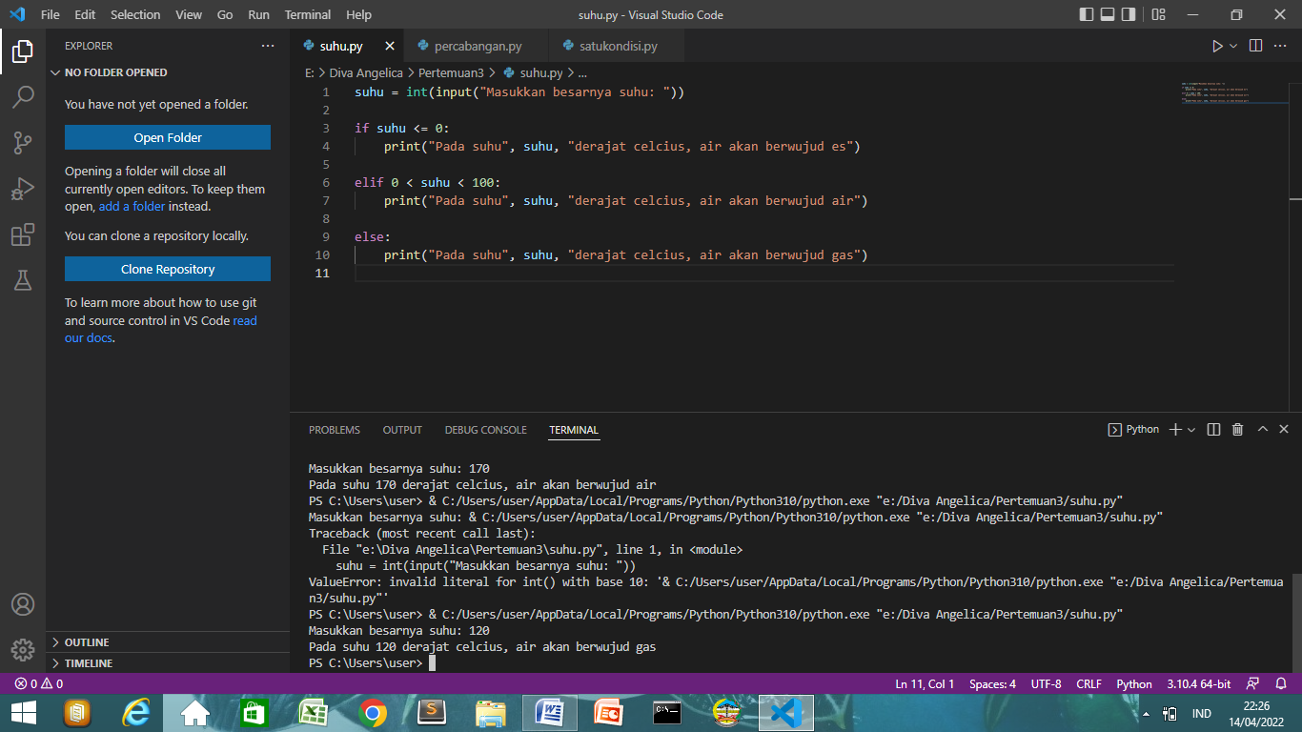

**2. Program Panggilan berdasarkan Status**

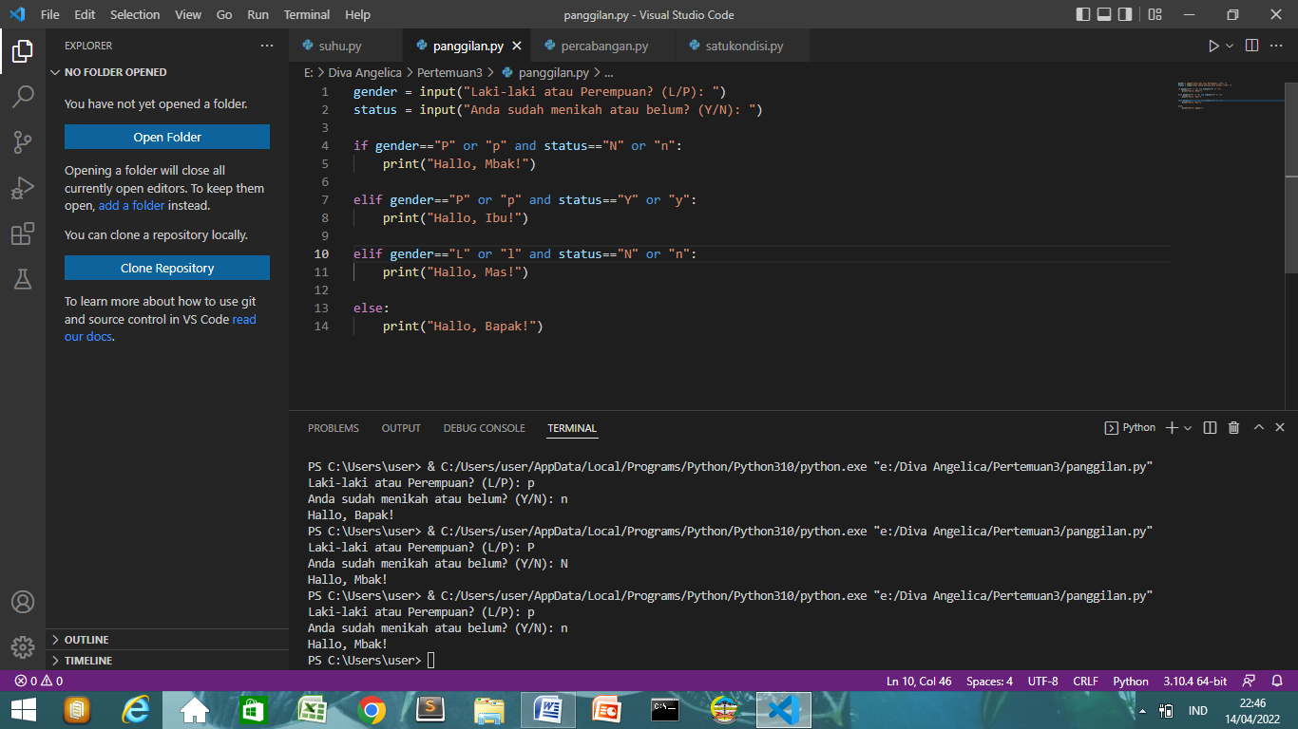

Pertama, membuat variabel gender untuk menampung input laki-laki atau perempuan dan yang kedua variabel status untuk menampung input sudah menikah atau belum. Selajutnya apabila dari input tersebut menghasilkan kondisi :

1. Gender perempuan dan status belum menikah = Mbak

2. Gender perempuan dan status sudah menikah = Ibu

3. Gender laki-laki dan status belum menikah = Mas

4. Gender laki-laki dan status sudah menikah = Bapak

Lalu, untuk mengantisipasi user menginput dengan huruf kapital dan bukan, maka menggunakan *or.*

Untuk output yang akan dihasilkan adalah sebagai berikut:

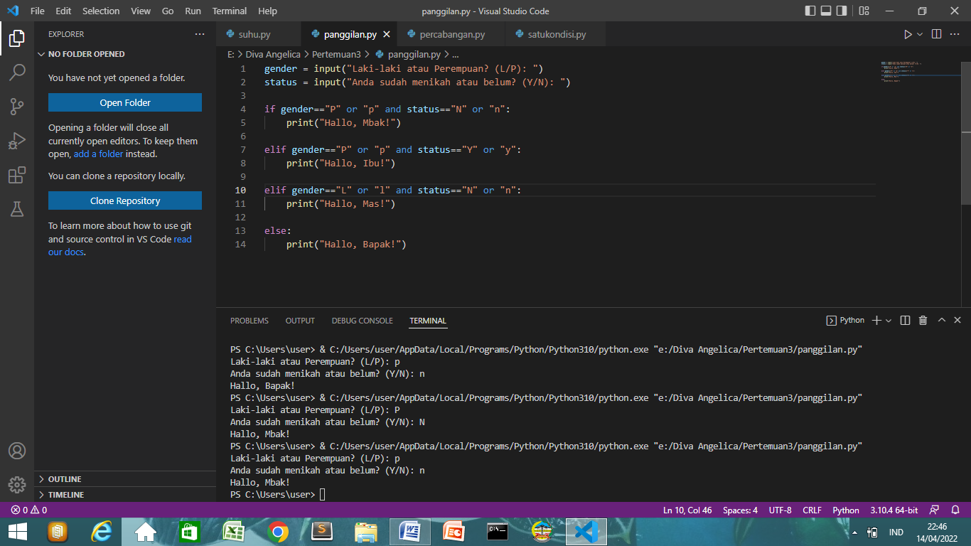 dengan huruf kapital

 bukan huruf kapital

**3. Program Huruf Vokal dan Konsonan**

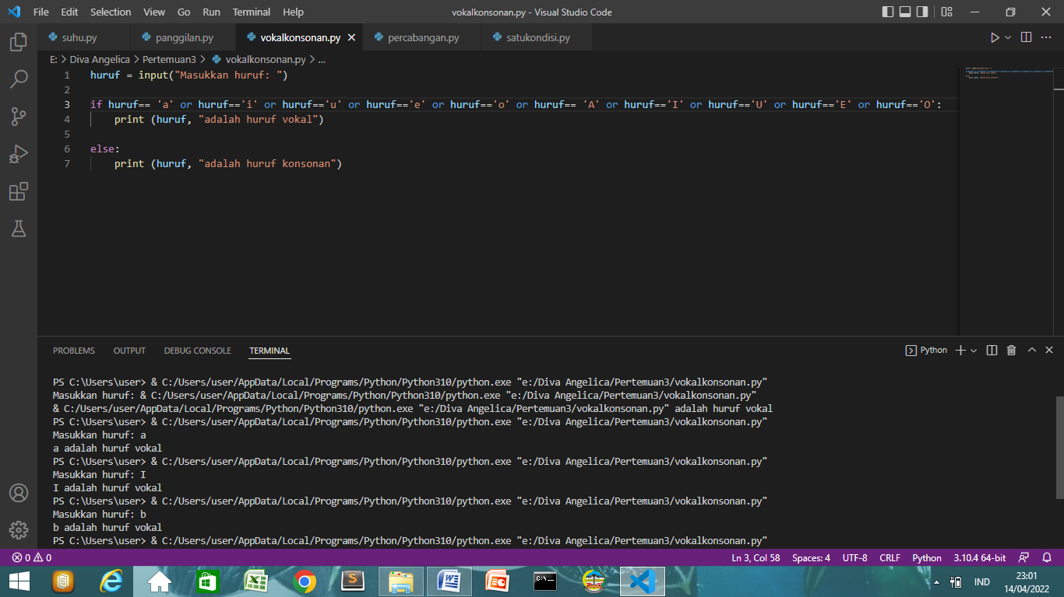

Membuat variabel huruf untuk menampung inputan, lalu membuat dua kondisi dimana :

1. Apabila huruf yang diinput a/i/u/e/o maka huruf vokal

2. Selain huruf diatas maka huruf konsonan

Outputnya adalah:



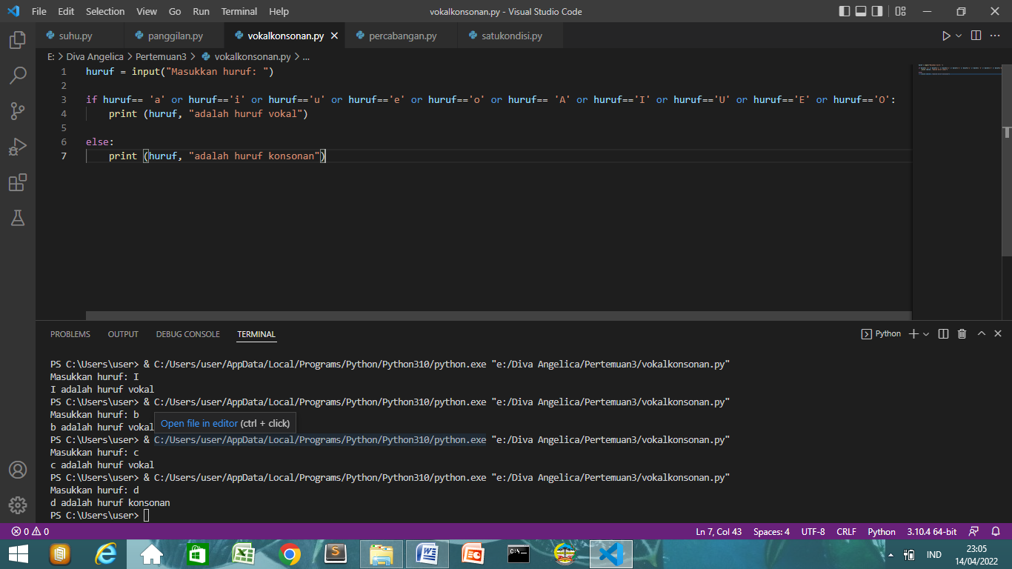

**4. Program Validasi Nilai**

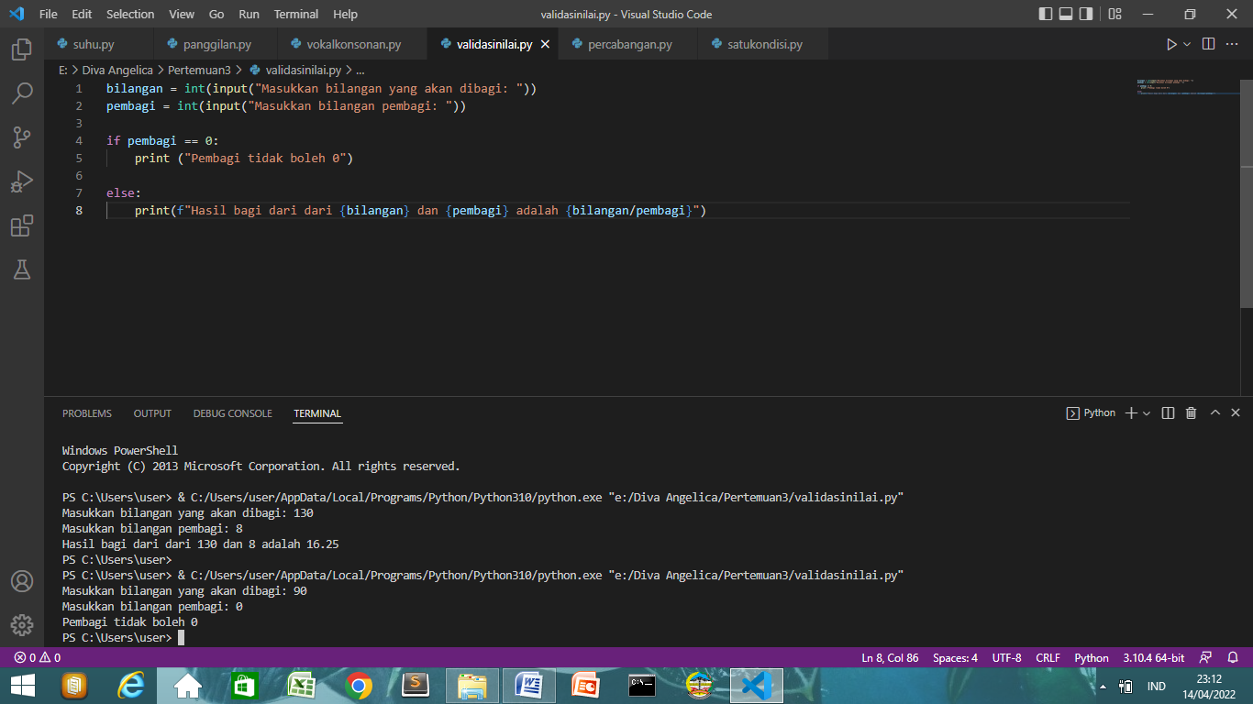

Baris 1 membuat variabel *bilangan* untuk menampung input berupa integer bilangan yang akan dibagi dan baris 2 adalah variabel *pembagi* untuk menampung input integer pembaginya. Lalu, kondisi yang harus dipenuhi adalah pembagi tidak boleh 0.

Outputnya adalah:



